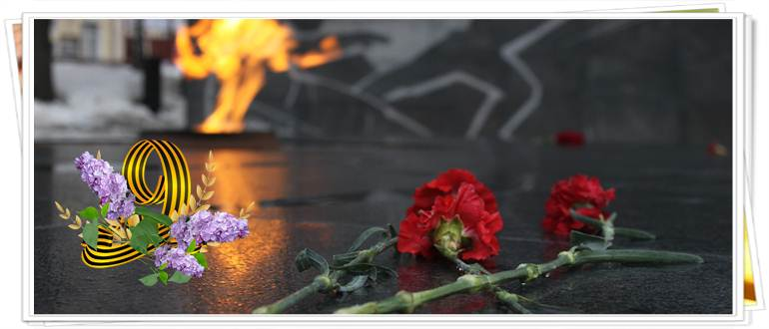
Уважаемые жители Мышкинского муниципального района! Дорогие ветераны!
От коллектива прокуратуры Мышкинского района и от себя лично Поздравляю вас Днем Победы в Великой Отечественной войне!
76 лет назад наша страна победила фашизм.

Победило мужество над вероломством, сила духа над подлостью, правда над ложью, и добро над злом.

Девятое мая по праву стало главным праздником современной России.

Он объединяет и придает силы, связывает воедино поколения, народы, народы-победители, призывает брать пример с наших дедов и прадедов.
День Победы наш общий праздник, ведь Великая Отечественная была битвой за будущее всего человечества.
Мы, молодое поколение преклоняемся перед всеми, кто насмерть стоял за каждую улицу, каждый дом, каждый рубеж Отчизны. Кто погиб в жестоких боях под Москвой и Сталинградом, на Курской дуге и Днепре, кто умер от голода и холода в непокоренном Ленинграде, был замучен в концлагерях, плену, оккупации. Склоняем головы перед светлой памятью сыновей, дочерей, отцов, матерей, дедов, мужей, жен, братьев, сестер, однополчан, родных, друзей. Всех, кто не вернулся с войны.
Желаю всем крепкого здоровья, бодрости духа, мирного неба, и семейного благополучия.

Прокурор района

старший советник юстиции Н.М. Елисеева

